

Portail Asterisk

Manuel utilisateur

Objet

Le présent document constitue le manuel utilisateur de l'application « Portail Asterisk » développée à Tahiti par SysNux.

Ce document est entièrement réalisé avec des logiciels libres, notamment la suite bureautique LibreOffice sous environnement Linux.

Portail Asterisk

Présentation & architecture
L'application « Portail Asterisk » permet :
- aux utilisateurs d'accéder à leurs informations de téléphonie,
- aux responsables, d'accéder à différentes statistiques et données selon leurs profils,
- aux administrateurs, de réaliser de manière simple et conviviale la configuration courante d'Asterisk,
- la création d'applications vocales,
- la gestion de centre d'appels,
- ...
Il s'agit d'une application web sécurisée, écrite en Python, et reposant sur une base de données PostgreSQL. L'ensemble des sources est disponible, et l'accès aux données est ouvert.
Le « Portail Asterisk » interagit avec le serveur de téléphonie Asterisk, afin d'obtenir en temps réel les informations sur la téléphonie, mais aussi pour mettre à jour ses fichiers de configuration.

Utilisation
S'agissant d'une application web, le Portail Asterisk est accessible à tout poste du réseau, via un navigateur.

Connexion
L'authentification repose sur le classique couple nom d'utilisateur / mot de passe. À noter que le mot de passe est partagé avec le système de messagerie vocale d'Asterisk, aussi il ne doit comporter que des chiffres.
La session est valide pour une durée de dix minutes.
La fenêtre comporte un menu sur la gauche, différent selon le profil de l'utilisateur. Les sous-menus « Administration » et « Groupes d'appels » se déplient lorsque la souris se trouve au dessus. Le menu peut être caché en cliquant sur la barre verticale grise. L'entête indique le nom de l'utilisateur, et dispose d'un lien pour se déconnecter.
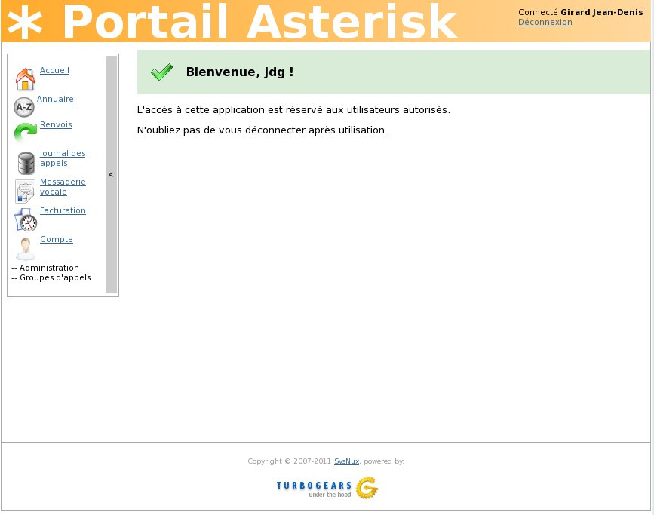
Voici l'ensemble des menus :

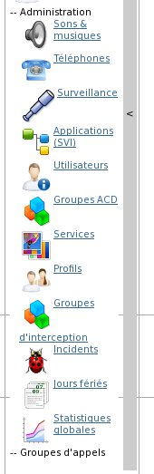
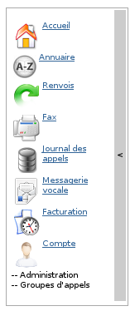
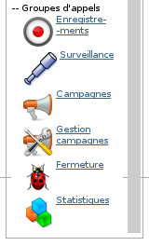

Annuaire
Comme son l'indique, ce menu permet d'accéder à l'annuaire du système. Il comporte :
- l'ensemble des utilisateurs internes,
- les entrées de contacts extérieurs définis manuellement.
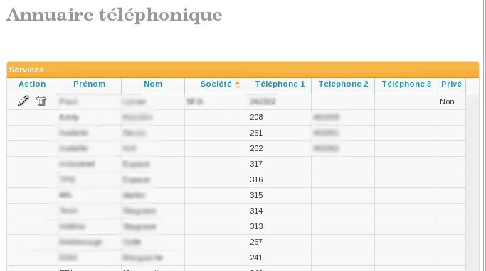
L'ordre de classement peut être modifié en cliquant sur les entêtes de colonne. D'autre part, si l'utilisateur dispose d'un poste téléphonique, il peut appeler la destination en cliquant sur le numéro de téléphone.

Il est possible d'effectuer des recherches selon différents critères en cliquant sur la loupe en bas du tableau :
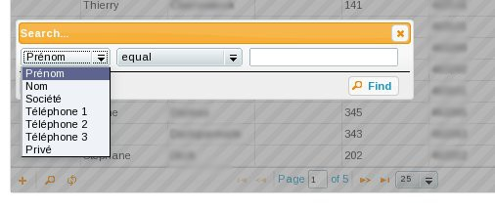
Tout utilisateur peut ajouter de nouveaux contacts en cliquant sur le signe + ;le formulaire suivant s'affiche alors :
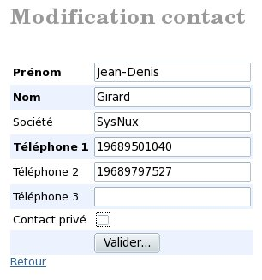
Si la case « Contact privé » est cochée, seul le créateur du contact pourra le visualiser / modifier / supprimer.

Renvois
Ce menu affiche les renvois actifs de l'utilisateur, ou tous les renvois actifs pour un administrateur.
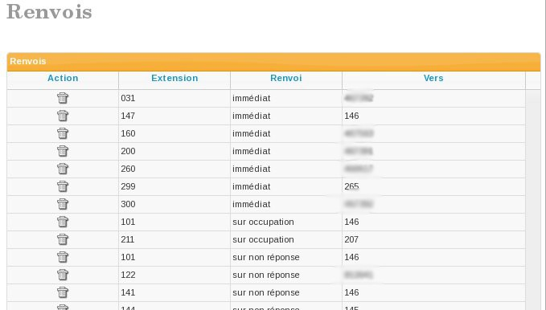
Il permet aussi de créer de nouveaux renvois, selon différents critères :
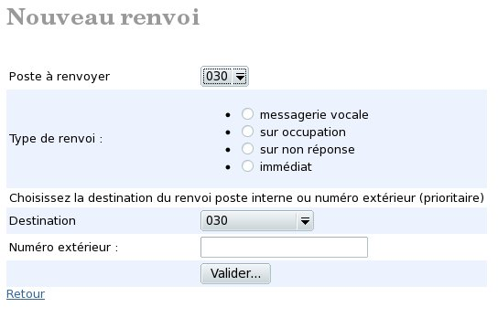

Télécopies
Tous les utilisateurs peuvent recevoir des télécopies sur leur numéro de poste. Ils peuvent aussi en envoyer (selon leurs droits d’appels). La liste des télécopies reçues ou envoyées est affichée sous forme de tableau, avec les informations correspondantes ; l’utilisateur peut télécharger le fax au format PDF.
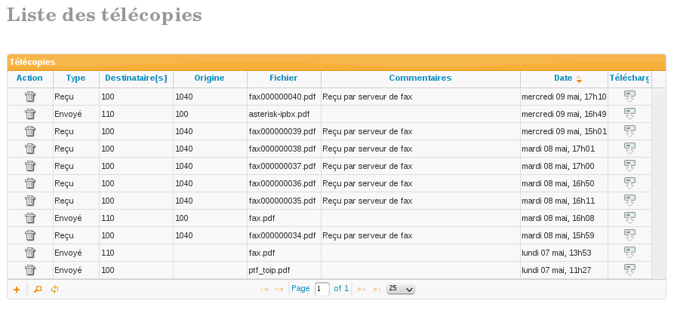
En cliquant sur le symbole d’ajout, l’utilisateur peut envoyer une télécopie grâce au formulaire suivant :
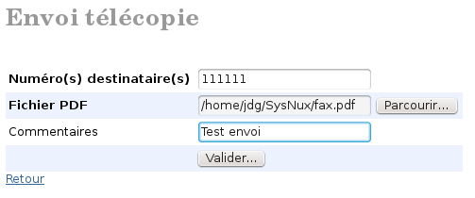

Journal des appels
Selon le profil de l'utilisateur, ce menu affiche la liste de ses propres appels (entrants ou sortants), la liste des appels du service (profil « Chef de service »), ou l'ensemble des appels (profils « Administrateur » ou « Appels »).
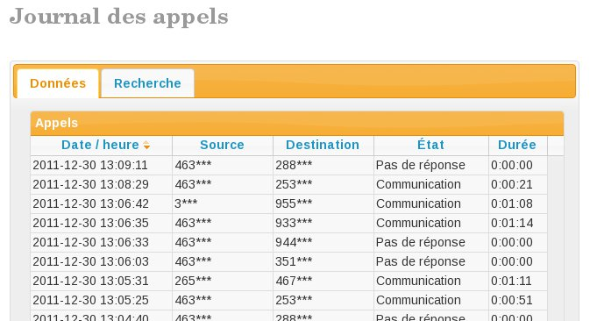
En cliquant sur l'onglet « Recherche », le formulaire suivant apparaît :

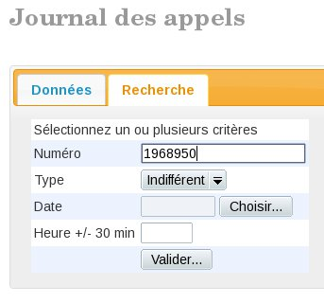

Boîte vocale
Cet écran permet à un utilisateur de gérer sa boîte vocale à travers l'interface. Il peut visualiser les messages des différents dossier, les écouter, les déplacer...
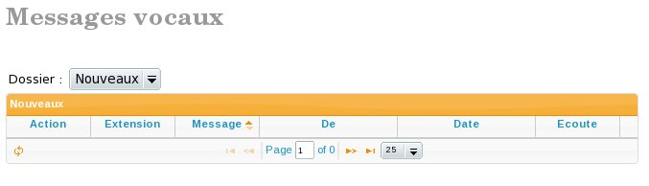

Facturation
Ce menu donne accès aux informations de coût des appels sortants. Le premier écran est un formulaire permettant de choisir les critères de facturation :

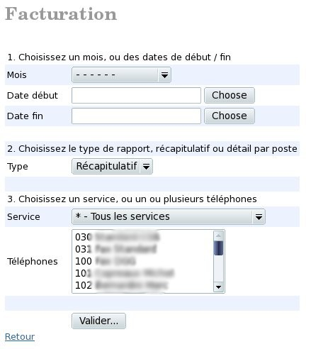
Selon le profil de l'utilisateur, l'affichage des résultats est de toute manière limité :
- utilisateur : affiche seulement le coût de ses propres appels,
- chef de service : le coût des appels du service,
- direction, administrateur, comptabilité : coût de tous les appels.

Les résultats peuvent être globaux (regroupement par poste) :
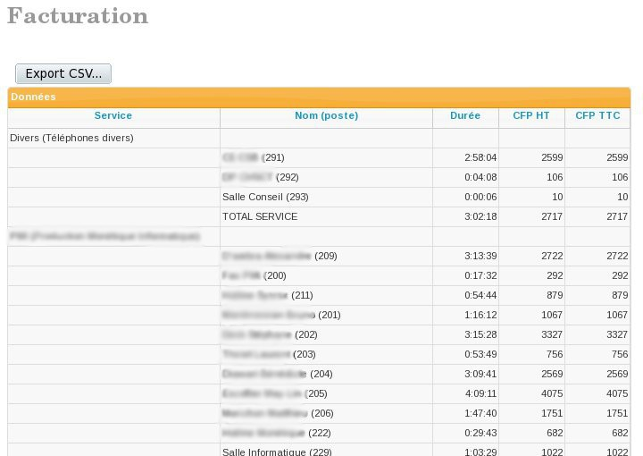
ou détaillés (tous les appels apparaissent) :
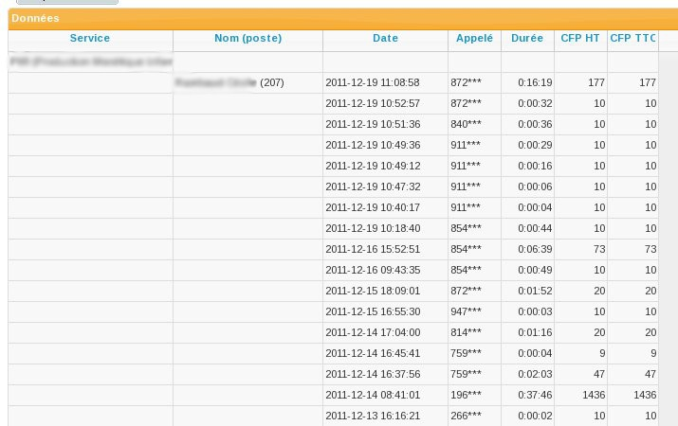

Le bouton « Export CSV » permet naturellement de récupérer ces informations pour traitement dans un tableur.
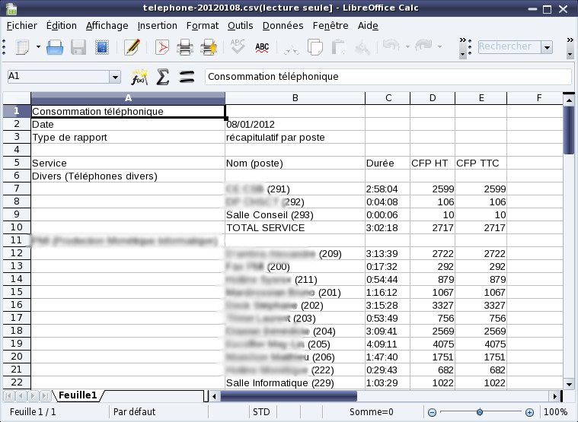

Le calcul du coût des communications est effectué à partir des données d'appels d'Asterisk (CDR), par un script exécuté toutes les dix minutes (voir /etc/crontab). Ce script utilise les fichiers opt_inter.csv et ipop.csv pour les appels internationaux ; pour les appels locaux, les règles de calcul sont intégrées au script. Le script écrit dans le fichier /var/log/astportal2/cdr2cout.log. Il faut en particulier rechercher les appels qui ne correspondent à aucune règle, marqué avec le mot « ATTENTION ».

Compte
L'utilisateur peut uniquement modifier son mot de passe, qui doit être numérique, avec 6 caractères minimum :
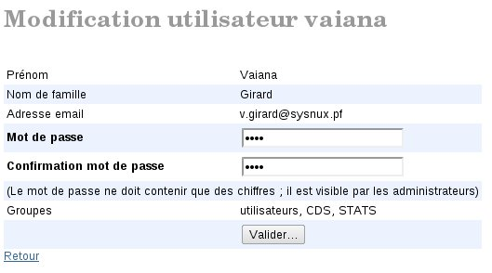

Administration - Sons & musiques d'attente
Ce menu affiche l'ensemble des sons connus. Il existe deux types de son : les messages utilisables par exemple dans les applications vocales, et les musique d'attente. L'administrateur peut écouter ou télécharger le son.
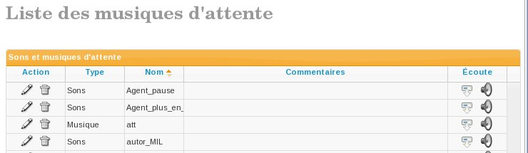
Il peut aussi ajouter des sons via le formulaire suivant :
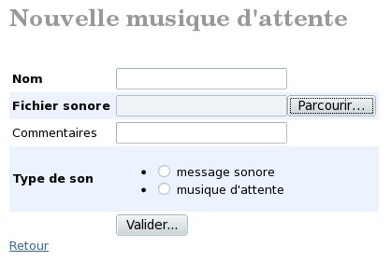
Le fichier sera converti automatiquement par l'application pour être utilisable par Asterisk.

Administration - Téléphones
Ce menu permet la gestion simplifiée des téléphones (utilisateurs SIP pour Asterisk). Le symbôle + (première colonne) permet d'afficher sur une deuxième ligne les informations techniques concernant le téléphone, cécessaires pour se connecter sur son interface par exemple. Les utilisateurs et service sont définis indépendemment, ainsi un téléphone peut être créé, puis attaché à un utilisateur, puis affecté à un autre utilisateur...
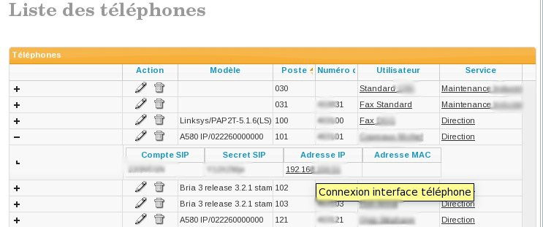

Les postes de marque Grandstream peuvent être automatiquement configurés par l'interface (provisionning). Pour cela, il suffit généralement de donner l'adresse IP du téléphone dans le premier onglet du formulaire d'ajout de téléphone :

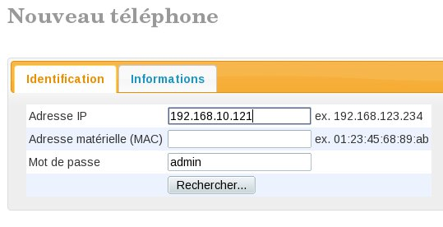
Si le téléphone n'est pas sur le même réseau local, il est nécessaire de préciser l'adresse matérielle de son interface.
Enfin si le mot de passe n'est pas celui d'origine, il faut aussi le préciser dans l'interface.

Une fois les infos saisies, on clique sur le bouton « Rechercher » et l'interface essaye de joindre le téléphone ; en cas de succès, l'interface affiche le type de téléphone et sa version logicielle :
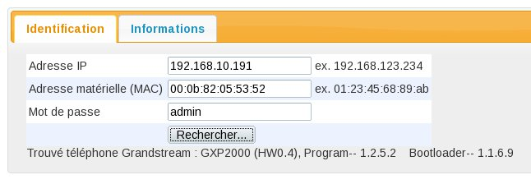
Il faut ensuite choisir le deuxième onglet pour donner les informations administratives du téléphone. À validation, le téléphone est configuré par l'interface.
La création d'un poste passe par la définition de son numéro interne, éventuellement son numéro direct (SDA), ses droits pour les appels émis et interceptions.
L'option « Télécopieur » doit être validée pour une machine fax connectée via un adaptateur analogique (ATA).

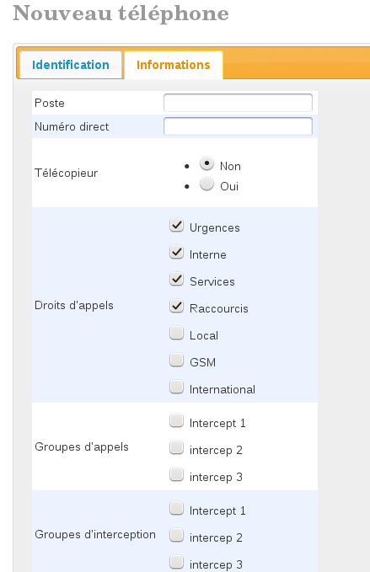
La deuxième partie du formulaire n'est pas utilisée par Asterisk ; elle sert essentiellement à la facturation.
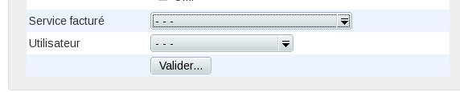

Administration - Applications (SVI)
Les applications sont des petits automates vocaux. Ils permettent d'effectuer des traitement d'appels complèxes, par exemple en fonction de la date et l'heure. Le menu affiche la liste des application, avec leur extension et leur numéro SDA, leur état, et donne accès au scénario de l'application (voir plus loin).

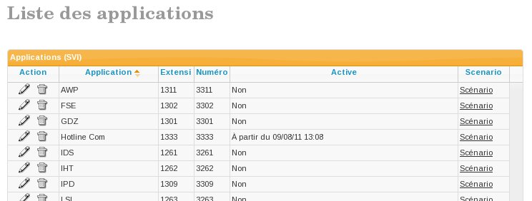

L'ajout d'une application est obtenue par le formulaire suivant :
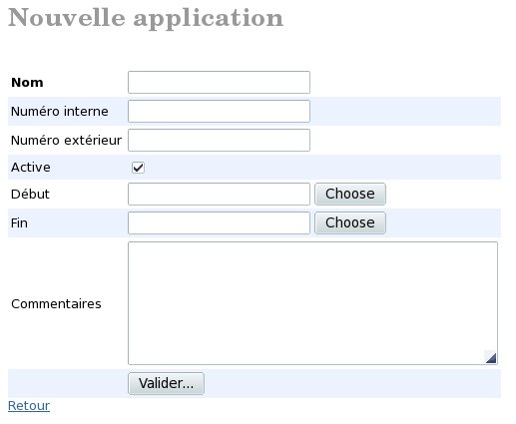
Les traitements effectués (scenario) sont décrits sous forme semi-graphique :
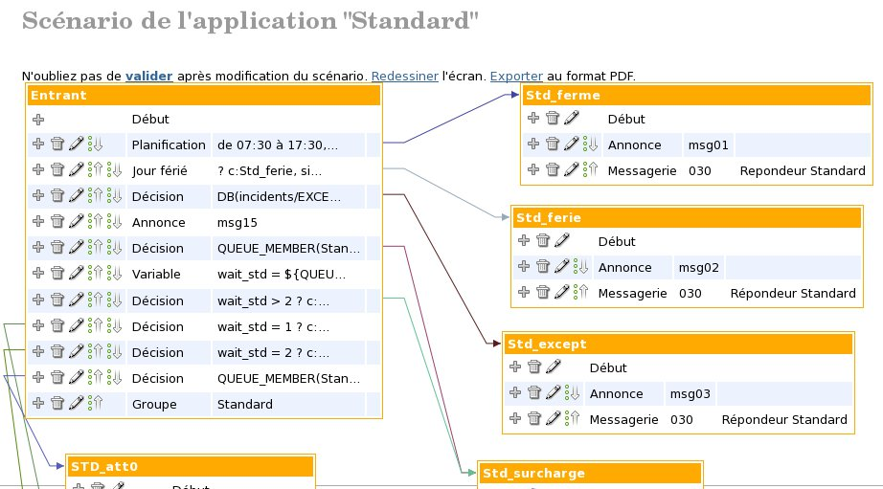

Les différentes actions s'enchaînent à partir du bloc « Entrant ». Certaines actions peuvent provoquer des sauts vers d'autres blocs, indiqués par des flèches. À l'intérieur d'un bloc, les actions peuvent être réordonnées. Lorsqu'on ajoute une action, une boîte de dialogue permet de la choisir et de saisir les paramètres adaptés :

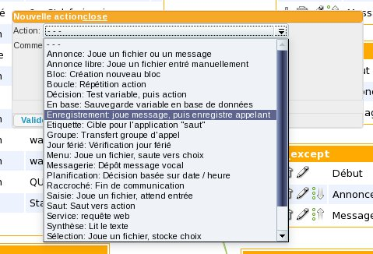
Une fois les modifications terminées, l'utilisateur clique sur « valider », et le nouveau traitement est immédiatement pris en compte par Asterisk.

Administration - Utilisateurs
Les utilisateurs définissent essentiellement les comptes donnant accès à l'interface ; ces comptes sont indépendants d'Asterisk, qui ne connaît que les comptes SIP, représentés par les téléphones dans l'interface. Dans la majorité des cas, un téléphone est néanmoins rattaché à un utilisateur.
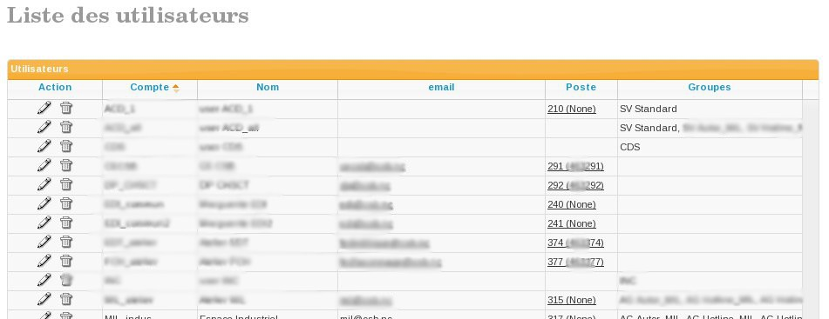

Le formulaire suivant permet de créer un nouvel utilisateur. Les profils permettent de donner des capacités particulières à un utilisateur, comme être agent ou superviseur d'un groupe ACD.
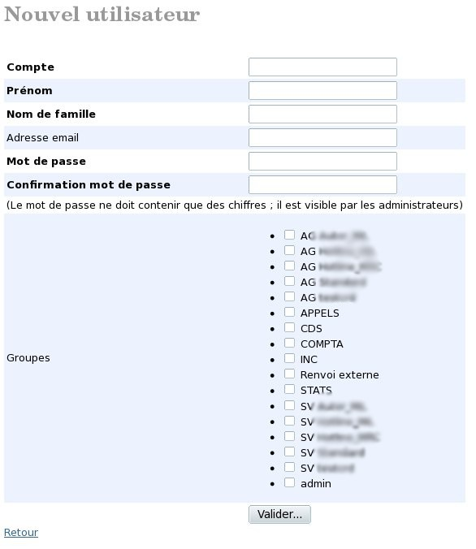

Administration - Groupes d'appels
Les groupes d'appels (ou groupes ACD) représentent les files d'attente d'Asterisk (queues). Ils doivent d'abord être créés, puis être utilisés dans une application.
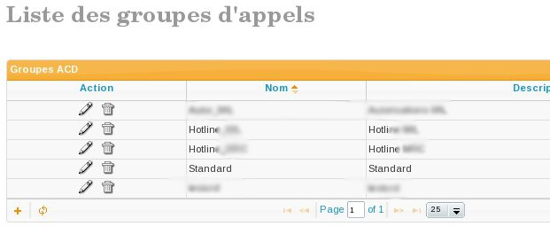
La création d'un nouveau groupe passe par un formulaire qui reprend les paramètres principaux du fichier queues.conf d'Asterisk.
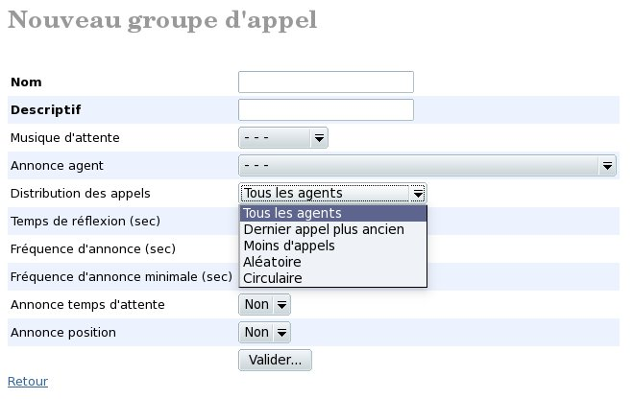

Chaque groupe ACD crée automatiquement deux profils :
- l'un pour les agents, appelé « AG nom_groupe,
- l'autre pour les superviseurs, appelé « SV nom_groupe ».

Administration - Services
Les services sont principalement utilisés pour créer les groupements dans la facturation.
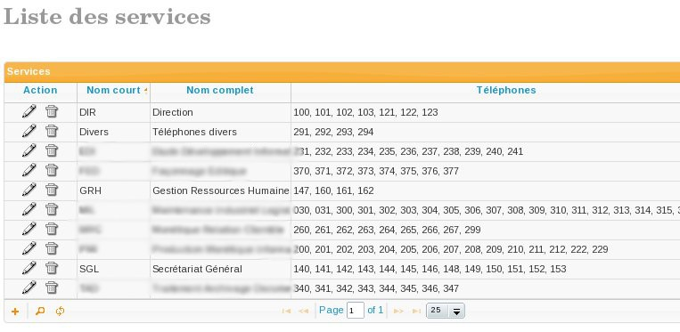
Création d'un nouveau service :
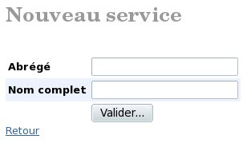

Administration - Profils
Les profils permettent des accès différenciés à l'interface. Comme vu précédemment, certains profils liés aux groupes d'appels sont créés automatiquement ; ils ne peuvent pas êre supprimés, mais ils disparaitront si le groupe d'appels est détruit :
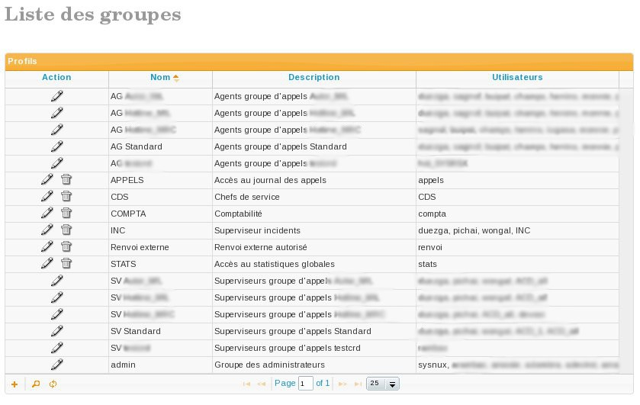

Administration - Groupes d'interception
Asterisk dispose de 64 groupes d'interception : l'interface permet de les nommer, pour utilisation dans la définition des téléphones. Ils ne peuvent pas être effacés car ça n'a pas de sens pour Asterisk.
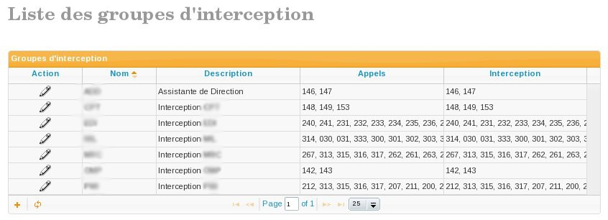
Description d'un nouveau groupe d'interception :
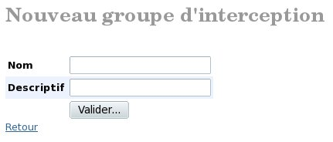

Administration - Incidents
La société a défini un certain nombre d'incidents, qui peuvent être activés via ce formulaire :
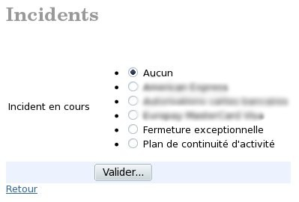
Ces incidents vont être stockés par Asterisk dans sa base de données interne, et vont donc pouvoir être testés dans les applications avec la fonction DB() d'Asterisk.
SRVTEL11*CLI> database show incidents
/incidents/XXX : 0
/incidents/XXX : 0
/incidents/XXX : 0
/incidents/EXCEPT : 0
/incidents/PCA : 0
5 results found.

Administration - Jours fériés
Ce menu affiche la liste des jours fériés :
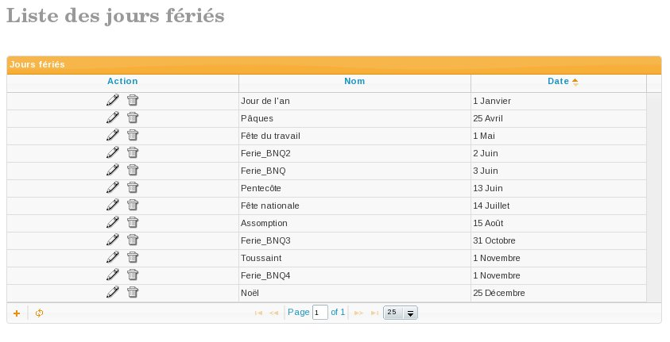
Voici le formulaire d'ajout :
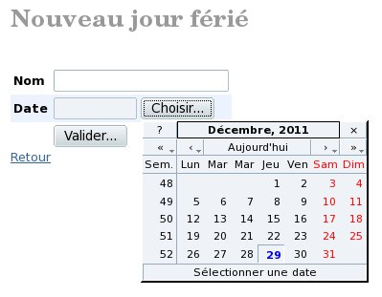

Administration - Statistiques globales
L'application fournit des statistiques sur le nombre d'appels traités globalement par le système de téléphonie.

Appels par mois :

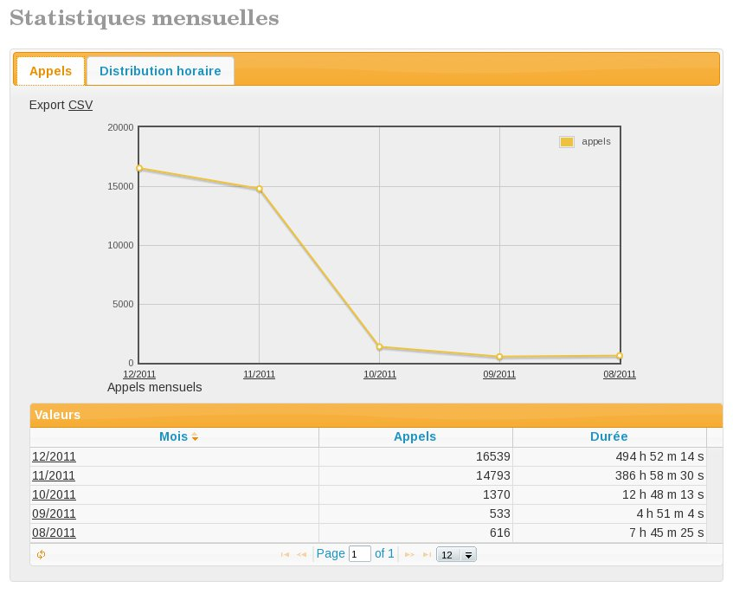
Distribution horaire des appels :

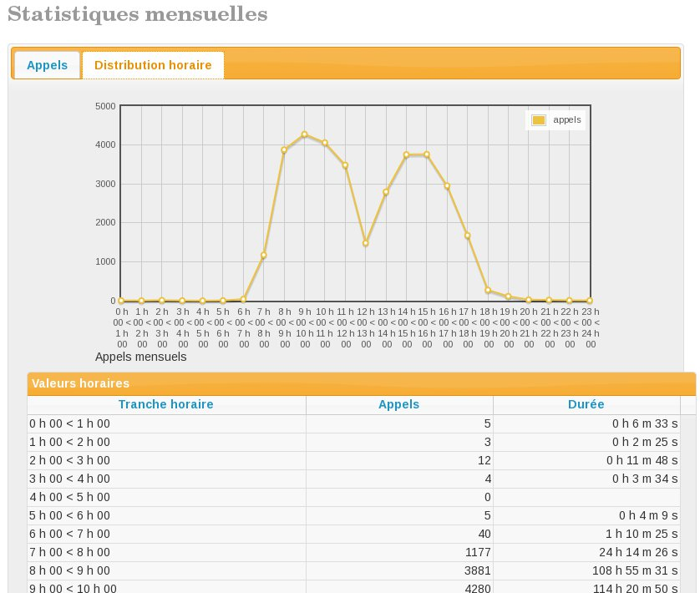
Distribution quotidienne des appels pour un mois donné :

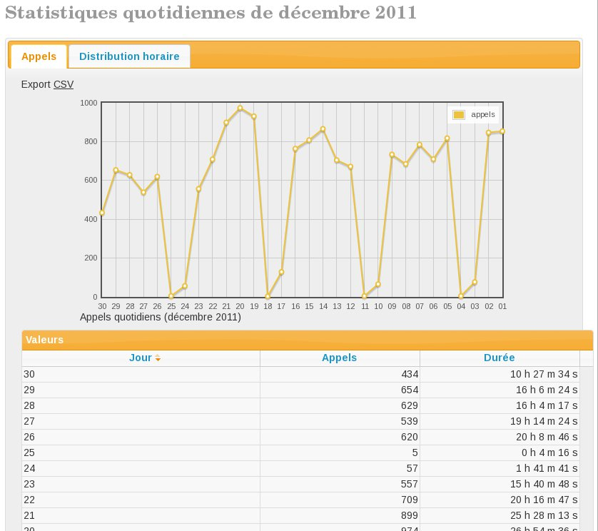

Distribution horaire des appels pour un mois donné :
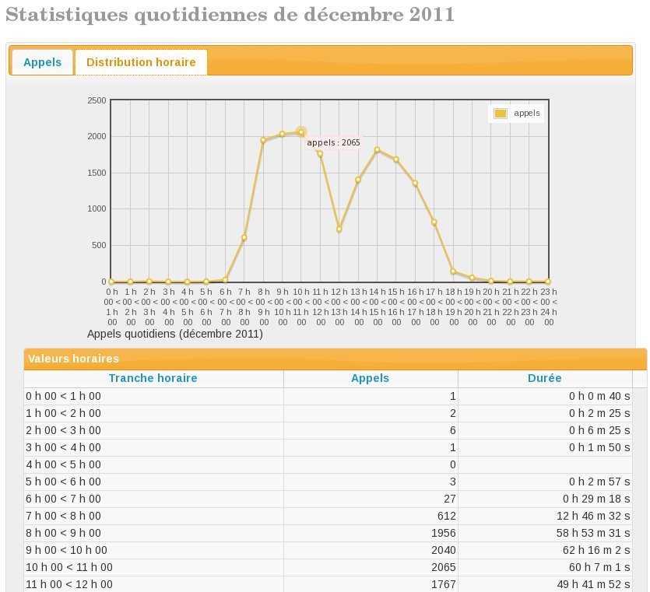

Groupes d'appels - Enregistrements
Cet écran présente les appels enregistrés par les superviseurs des centres d'appels :
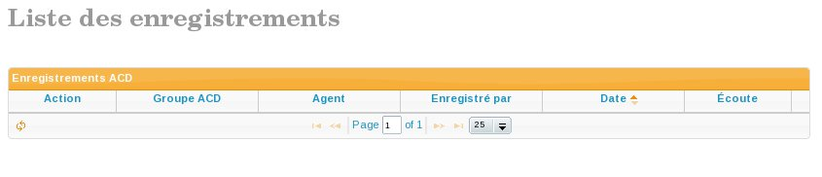

Groupes d'appels – Surveillance
L'écran de supervision des groupes d'appels permet de visualiser en temps réel les appels reçus ou en attente.
L'affichage se fait d'abord par groupe d'appel, avec l'état des agents :
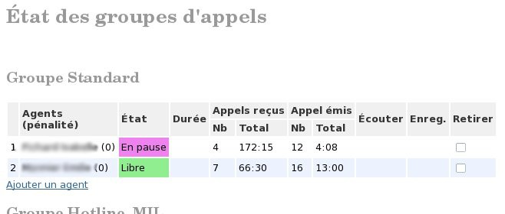
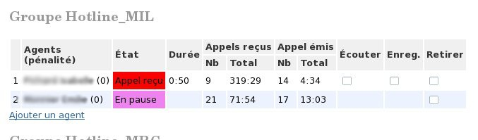

Cet écran permet également aux superviseurs de :
- d'écouter les conversations,
- d'enregistrer les conversations,
- de retirer des agents,
- d'ajouter un agent. On obtient alors une boîte de dialogue qui permet de choisir l'agent, et de définir sa pénalité pour ce groupe. La liste des agents correspond aux utilisateurs appartenant au profil « AG nom_groupe_ACD ».
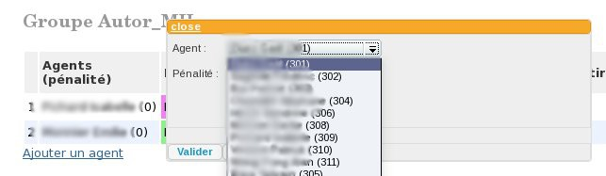

Le dernier tableau récapitule les appels en attente dans les files :
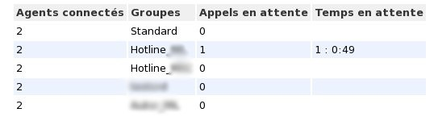

Groupes d'appels - Statistiques
Le premier écran permet de choisir plusieurs critères : la date, les groupes d'appels, les agents, et le type de statistique :
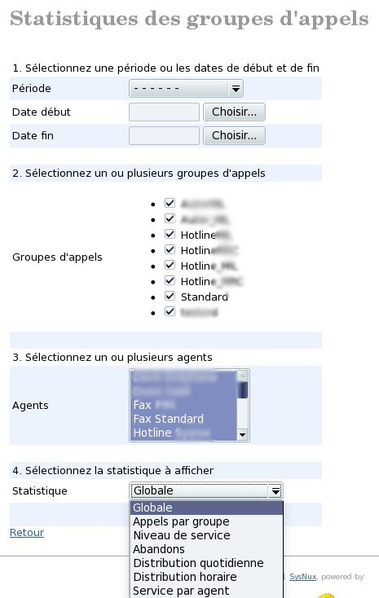
La première statistique donne un état global de l'utilisation des files (selon les dates et groupes sélectionnés :

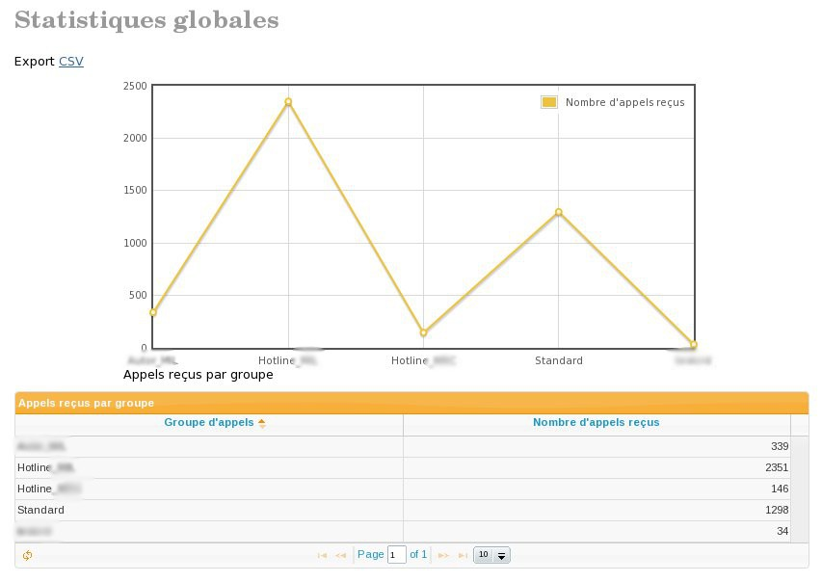
On peut ensuite afficher les détails des appels pour chaque groupe :

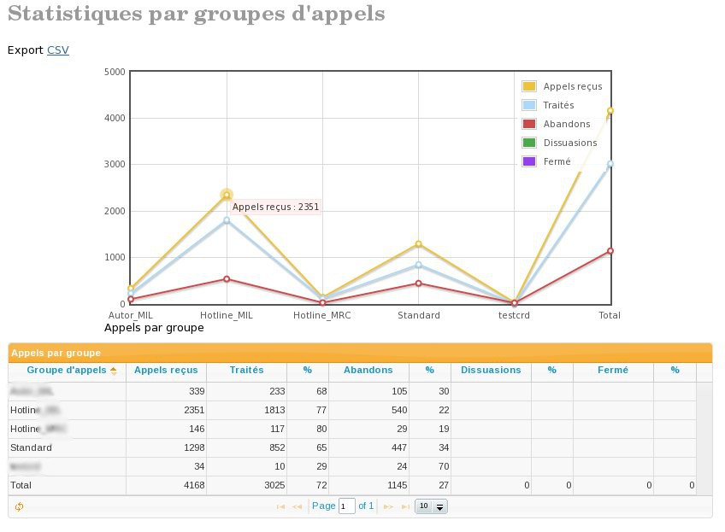

Le niveau de service permet de déterminer si les clients sont servis dans un temps raisonnable. Ci-dessous, on voit la durée d'attente est inférieure à 1 min 30 s pour 91,2 % des clients :

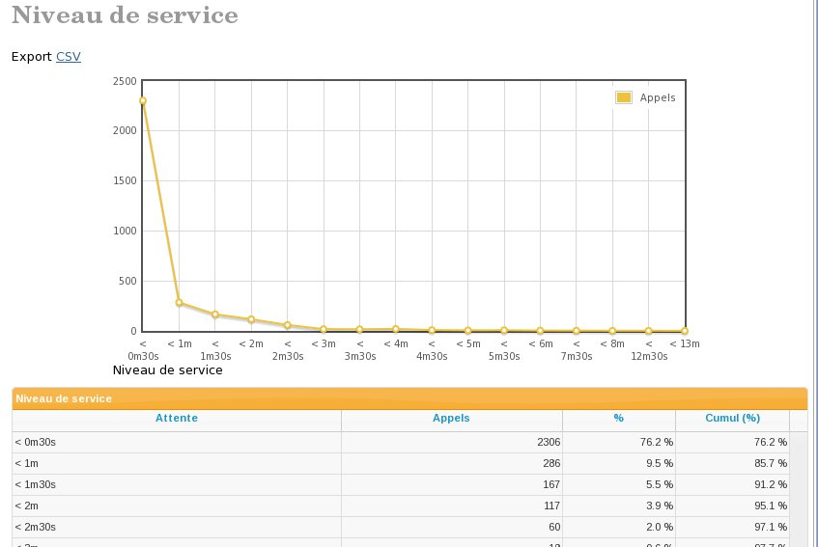

À l'inverse, on peut mesurer le temps moyen d'attente avant abondon. On constate ci-dessous que 90 % des abandons interviennent avant 3m30s :

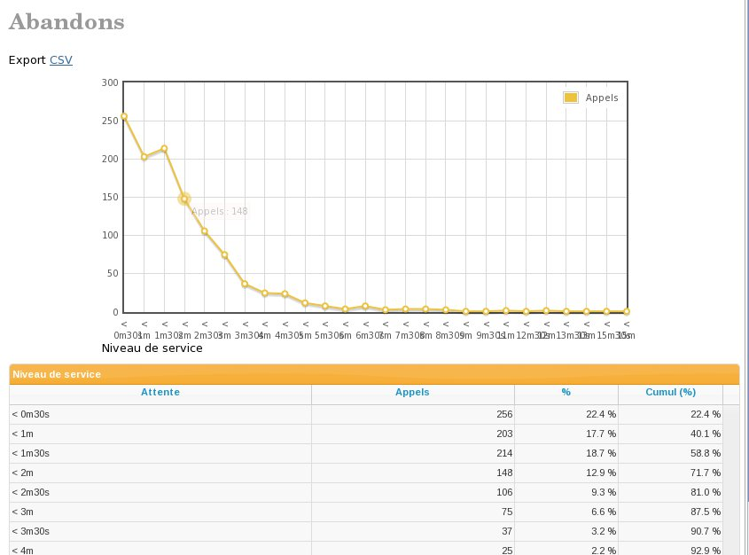
Le système fournit la répartition des appels dans la semaine :

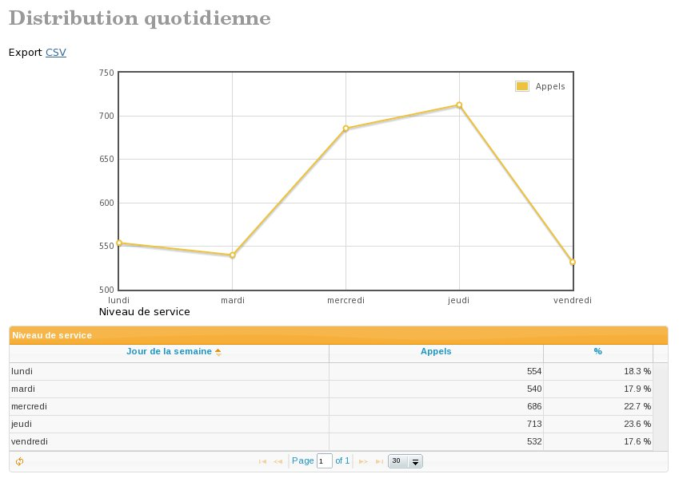
Et aussi en fonction de l'heure :

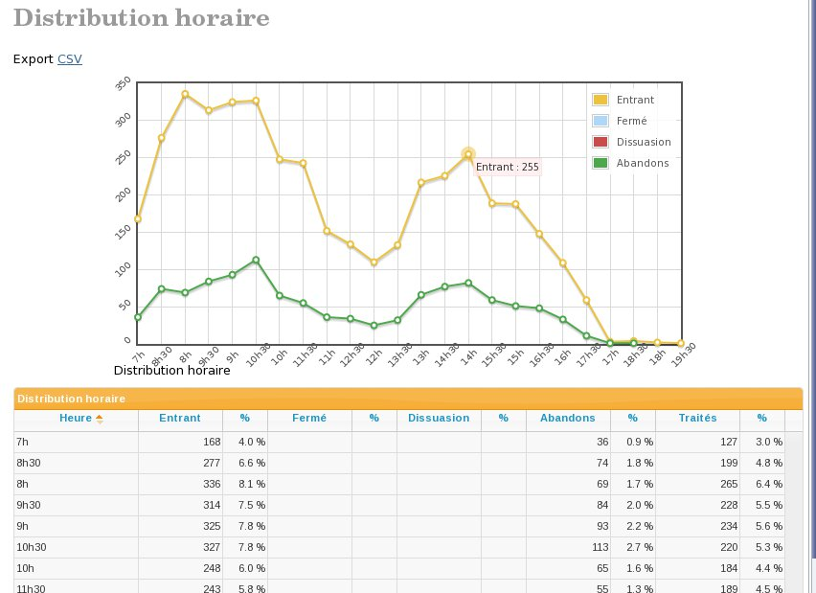

La dernière statistique concerne les agents :

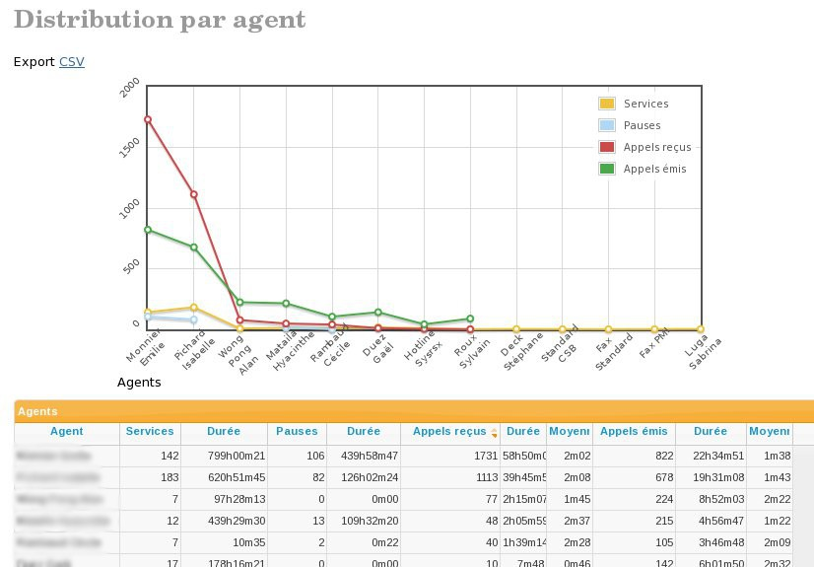

Groupes d'appels – Gestion campagnes
Le « Portail Asterisk » permet aussi de gérer des campagnes d'appels sortants :
- les campagnes sont créées par le superviseur, représentées par un nom, des dates de validité, et associées à une liste de cibles, obtenue à partir d'un fichier CSV,
- les agents choisissent une campagne, ce qui affiche la liste des cibles,
- en choisissant une cible, un nouvel écran est affiché, avec des informations concernant la cibles, en particulier les numéros de téléphone pour la joindre,
- l'appel n'est pas automatique, mais déclenché par l'agent en cliquant sur le numéro de la cible,
- une fois l'appel émis un formulaire d'état doit être rempli par l'agent. Il doit en particulier indiquer le résultat de l'appel (erreur, pas de réponse, occupé, à rappeler, terminé, ...), ce qui déterminera la sortie de la cible de la liste des appels à effectuer,
- des statistiques particulières sont associées aux appels sortants.

Affichage de la liste de campagnes :
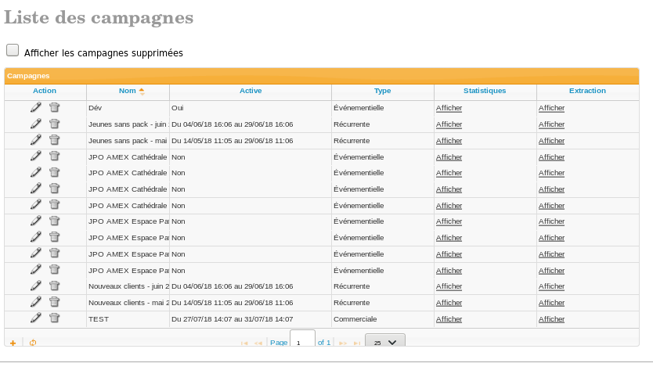

Ci-après formulaire de création / modification d'une campagne, avec prévisualisation du fichier de cibles.
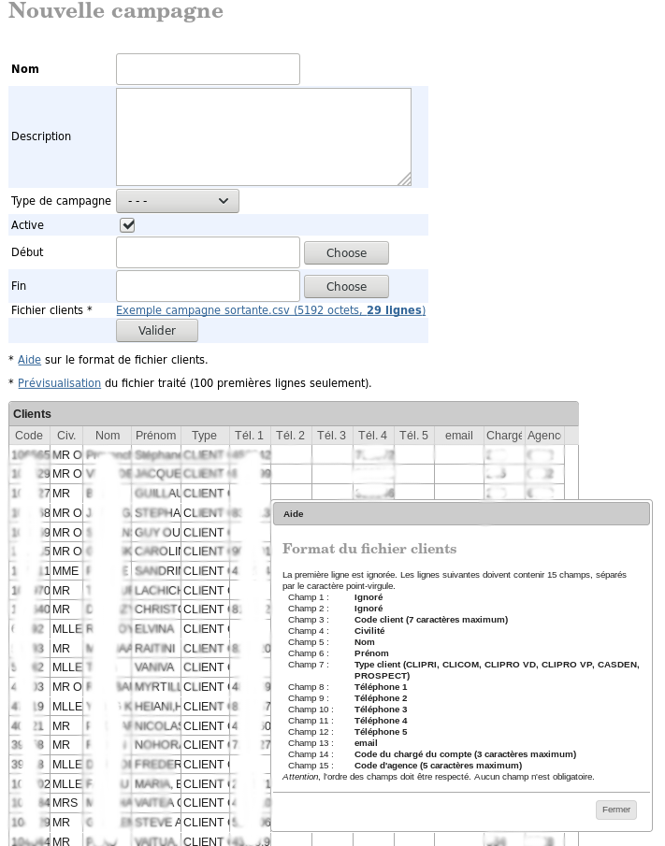

Groupes d'appels – Campagnes
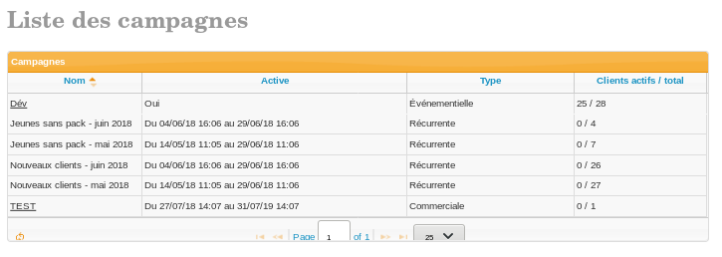
Permet à un agent de visualiser les campagnes actives et d'en choisir une.

Après choix de la campagne, la liste des cibles apparaît :
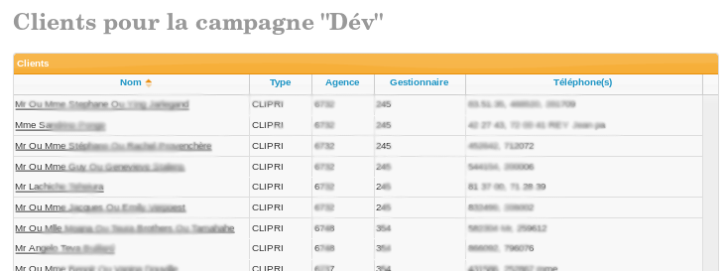

L'agent peut choisir une cible quelconque en cliquant sur son nom. La fiche de la cible apparaît alors, avec en particulier les numéros de téléphone qui permettent d'appeler :
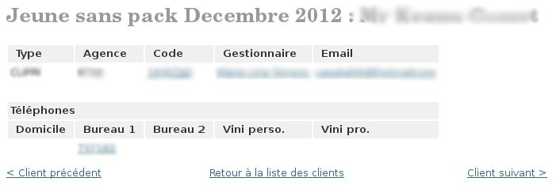
Une fois l'appel déclenché, un formulaire de qualification d'appel apparaît :
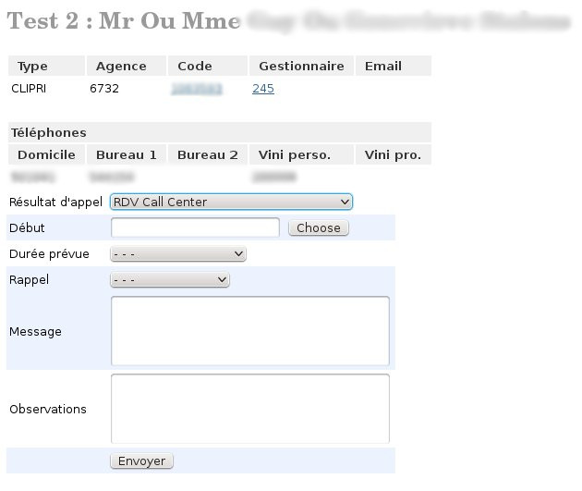

Groupes d'appels – Statistiques campagnes

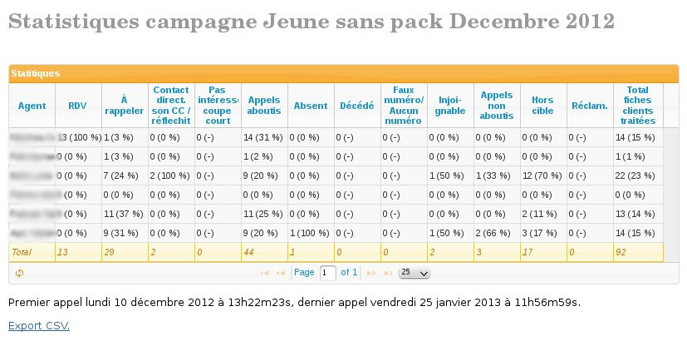

Groupes d'appels – Résultats campagne

